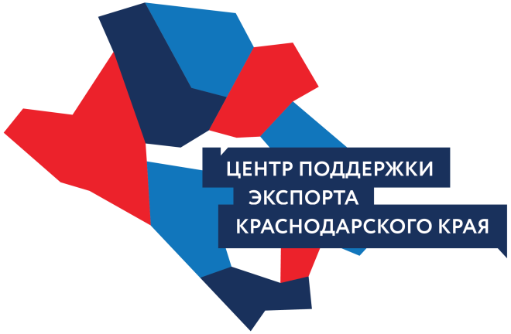

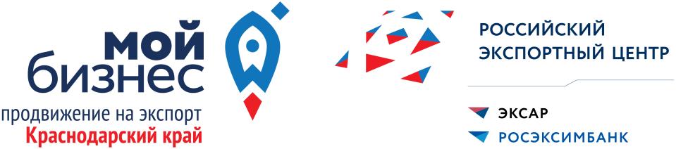

Программа семинара
«Экспортные поставки в зарубежные страны. Инструменты, методы и эффективные практики»
15 сентября 2022 г.  12⁰⁰ |  |  |  |  | г. Ейск,  ул. Ленина, 37
 | 11:30 – 12:00 | - | Регистрация участников
 | 12:00 – 12:05 | - | Приветственное слово заместителя директора Центра поддержки экспорта Краснодарского края Ротаренко Анатолия Степановича
 | 12:05 – 12:10 | - | Приветственное слово начальника управления инвестиционного маркетинга и экспорта департамента инвестиций и развития малого и среднего предпринимательства Краснодарского края Корсакова Николая Михайловича
 | 12:10 – 12:15 | - | Приветственное слово представителя Администрации муниципального образования Ейский район (на согласовании)
 | 12:15 – 12:20 | - | Приветственное слово председателя Союза «Ейская межрайонная торгово-промышленная палата» Подставка Петра Михайловича
 | 12:20 – 12:35 | - | Экспорт продукции и услуг Краснодарского края, региональные меры государственной поддержки экспортеров и экспортоориентированных предприятий МСП. Технологии, методы и инструменты выхода на зарубежные рынки.  Докладчик: Ротаренко Анатолий Степанович,  Заместитель директора Центра поддержки  экспорта Краснодарского края
 | 12:35 – 12:50 | - | Государственная поддержка экспортоориентированных компаний. Услуги Российского экспортного центра  Докладчик: Есин Владислав Викторович,  Руководитель регионального подразделения  АО «Российский экспортный центр»
 | 12:50 – 13:05 | - | Оформление сертификата происхождения СТ-1  Докладчик: Фокина Ирина Георгиевна,  Заместитель председателя Союза «Ейская межрайонная торгово-промышленная палата»
 | 13:05- 13:20 |  | Поиск новых клиентов для рынка сбыта за рубежом (выставки, бизнес-миссии, встречи, переговоры, инструменты ЦПЭ, РЭЦ)  Докладчик: Грушин Юрий Александрович,  Исполнительный директор агентства маркетинга и коммуникаций «MAG Media Group» коммуникаций MAG Media Group
 | 13:20- 13:35 |  | Как осуществляется валютный контроль, что с валютой, как действовать, куда обращаться для осуществления валютного контроля?  Докладчик: Клименко Марина Евгеньевна,  Директор ДО «Комсомольский» ПАО «МТС-БАНК» МТС-БАНК»
 | 13:35- 13:45 |  | О защите интеллектуальной собственности и создании бренда компании, товаров и услуг (патенты, разработка брендов, логотипов, дизайн упаковки, фирменного стиля и др.). Международная регистрация бренда  Докладчик: Бачевская Дарья Петровна,  Руководитель отдела по защите интеллектуальной  собственности ООО «Холлмарк» (Hallmark)
 | 13:45 – 13:55 | - | Почтовый экспорт: новые возможности в новом качестве  Докладчик: Чухарева Елена Алексеевна,  Руководитель направления по развитию экспорта  АО «Почта России»
 | 13:55-14:05 |  | Онлайн продажи, услуги ЦПЭ  Докладчик: Токминина Анна Сергеевна,  ведущий специалист ЦПЭ
 | 14:05-14:15 |  | Предоставление микрозаймов субъектам малого и среднего предпринимательства Фондом микрофинансирования Краснодарского края (согласование)
 | 14:15-14:25 |  | Таможенное регулирование экспорта (согласование)
 | 14:25 – 14:45 | - | Обсуждение вопросов, общие и индивидуальные консультации предприятий Краснодарского края.

